**Карте са тумачењем и описом ризика од шумских пожара**

Подложност настанку шумских пожара израчуната је на основу формуле (Erten et al., 2004):

где је RC – индекс подложности настанку шумских пожара, VT – индекс типа вегетације, S – индекс нагиба терена, A – индекс експозиције рељефа, DR – индекс удаљенсоти од саобраћајница и DS – индекс удаљенсоти од насеља.

Сваком фактору додељен је значај у односу на ниво хазарда. Додељене вредности крећу се од 1 (врло ниска подложност) до 5 (врло висока подложност) (табела 1.). Тип вегетације (тј. начин коришћења простора) представља најважнији фактор, затим су најбитније рељефне карактеристике – нагиб и експозиција, а антропогени фактор налази се на последњем месту.

*Табела 1. Класе појединачнх индекса потребних за израчунавање индекса подложности настанку шумских пожара*

|  |  |  |  |  |  |  |
| --- | --- | --- | --- | --- | --- | --- |
| Класа подложности | Вредност | VT | S [°] | A [°] | DS [m] | DR [m] |
| Врло висока | 5 | Четинарске шуме | >35 | S (157.5-202.5) | <500 | <200 |
| Висока | 4 | Мешовите шуме, дрвенасто жбунаста вегетација | 25-35 | SE (112.5-157.5); | 500-1000 | 200-400 |
| SW (202.5-247.5) |
| Средња | 3 | Листопадне шуме | 10-25 | E (67.5-112.5); | 1000-1500 | 400-600 |
| W (247.5-292.5) |
| Делимично ниска | 2 | Пољопривредне површине, ливаде, пашњаци | 5-10 | NE (22.5-67.5); | 1500-2000 | 600-800 |
| NW (292.5-337.5) |
| Ниска | 1 | Изграђене површине, водене површине, површине са оскудном вегетацијом | <5 | N (0-22.5,  337.5-360) | >2000 | >800 |

Као што је већ напоменуто, сви фактори сврстани су у 5 класа. Класе коришћења простора разврстане су на основу типа вегетације и додељене су им вредности од 1 до 5. Са обзиром на то да се највећи део општине налази под листопадним шумама и пољопривредним површинама, очекује се да вредност овог фактора утиче на већу опасност од избијања пожара. Карактеристике рељефа (нагиб и експозиција) као и код клизишта, добијени су израчунавањем из дигиталног модела висина. Затим су нагиб и експозиција класификовани према класама наведеним у табели 1. тога већи нагиби имају већу подложност за настанак и ширење пожара. Експозиције рељефа као што је већ напоменуто, не добијају исту количину Сунчеве топлоте. Експозиције у оквиру овог рада сврстане су у 9 класа (укључујући и неекспониране површине) и њима су додељене класе од 1 до 5. Највећа вредност додељује се експозицији која добија највише Сунчеве топлоте током године (јужна експозиција), а најмања вредност северној експозицији. Антропогени фактори који су укључени у овај рад, удаљеност објеката и удаљеност од саобраћајница, дигитализовани су са сателитских снимака и одговарајућих топографских карата. Према табели 1. удаљености су сврстане у одговарајуће класе, што је удаљеност већа, то је класа угрожености мања због смањења антропогеног утицаја у удаљенијим зонама. За потребе овог рада за удаљеност од објеката узета је основна дистанца од 500 m и свака следећа зона повећава се за 500 m, а за удаљеност од путева основна дистанца износи 200 m и свака следећа зона се повећава за исто толико. У обзир су узети сви објекти приказани на сателитском снимку и сви путеви укључујући и шумске стазе и мање прометне локалне путеве. Након припреме свих индекса, вредности су убачене у формулу за израчунавање подложности настанка шумских пожара наведену у претходном поглављу. Као резултат добија се вредност индекса подложности настанка шумских пожара који се креће у опсегу од 35 до 108 (слика 1.). Средња вредност индекса за територију општине износи 73.51. Потом је извршена класификација у оквиру класа подложности настанку шумског пожара. Класификација је извршена на 4 класе (слика 2.): ниска, средња, висока и врло висока. У табели приказано је колике површине заузимају издвојене класе. Добијени резултат је очекиван са обзиром на то да највећи утицај има фактор типа вегетације, затим нагиб и експозиција. Да ли ће доћи до појаве пожара у великој мери зависи од свести и понашања људи, односно антропогеног утицаја.

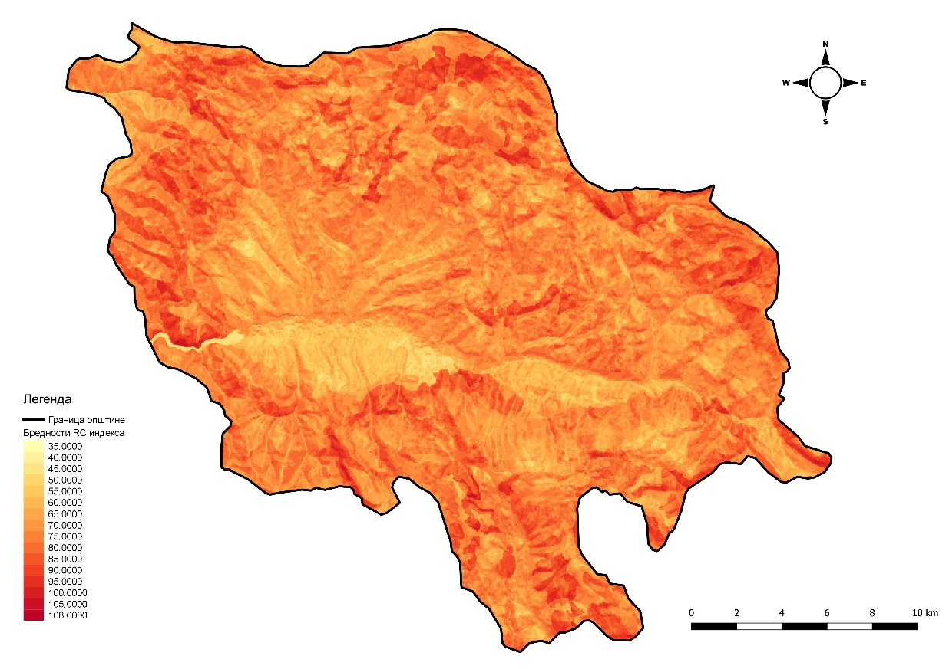

*Слика 1. Подложност настанку шумских пожара на територији општине Сокобања*

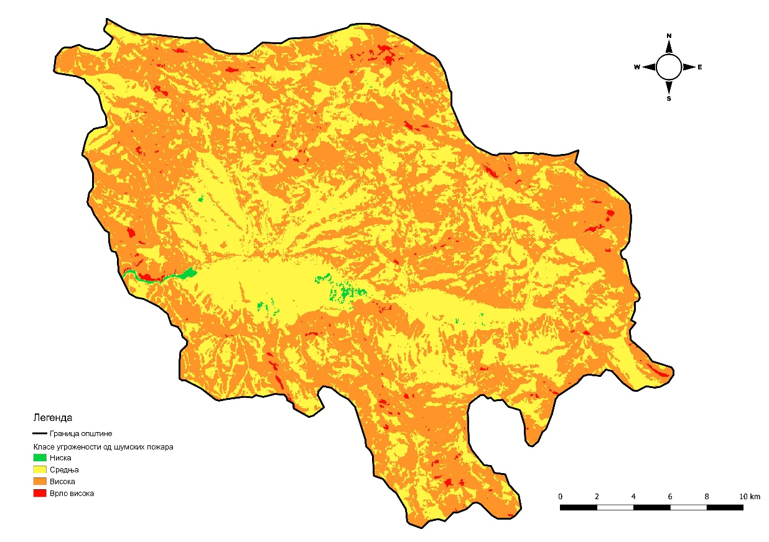

*Слика 2. Класе подложности настанку шумских пожара на територији општине Сокобања*

*Табела 2. Класе подложности настанку шумских пожара на територији општине Сокобања*

|  |  |  |
| --- | --- | --- |
| Класа | Површина [km2] | Удео у укупној површини [%] |
| Ниска подложност | 1,92 | 0,36 |
| Средња подложност | 221,91 | 41,95 |
| Висока подложност | 300,45 | 56,80 |
| Врло висока подложност | 4,72 | 0,89 |
| Укупно | 529 | 100 |

На основу слике 2. и табеле 2. највећу површину заузима класа високе подложности (300,45 km2). Овакав резултат је очекиван са обзиром на то да тип вегетације представља главни фактор за настајање шумским пожара, а ове површине су највећим делом покривене листопадним и четинарским шумама. Средња класа подложности је друга по заступљености (221, 91 km2), а налази се на пољопривредним и изграђеним површинама. Следећа по заступљености је врло висока класа подложности (4,72 km2) која обухвата површине под листопадним и четинарским шумама и пољопривредне површине, али је овде због величине нагиба и експозиције терен подложнији за настанак шумских пожара. Као најмање заступљена класа издваја се ниска класа подложности (1,92 km2), а обухвата површине под водом и делове изграђених површина које имају најмању тежинску вредност према табели 14., али су и нагиби терена мањи што доприноси ниској вредности.

**Мониторинг здраве и болесне вегетације**

Оптимални количник вегетационог индекса (NDVI – Normalised Difference Vegetation Index) користи се за приказивање вегетације комбинацијом сателитских снимака различитих спектралних канала[1] . Формула по којој се рачуна NDVI гласи (https://eos.com/make-an-analysis/ndvi/):

NDVI = (NIR-RED)/(NIR+RED);

NIR – рефлексија у блиском инфрацрвеном спектру,

RED – рефлексија у црвеном опсегу спектра.

Према овој формули, густина вегетације (NDVI) у одређеној тачки слике једнака је разлици у интензитетима рефлектоване светлости у црвеном и инфрацрвеном делу спектра подељеној са збиром ових интензитета. Овај индекс дефинише вредности од -1,0 до 1,0, представљајући зеленило, где се негативне вредности углавном формирају од облака, воде и снега, а вредности близу нуле углавном се формирају од стена и огољеног тла. Веома мале вредности (0,1 или мање) одговарају празним површинама стена, песка или снега. Умерене вредности (од 0,2 до 0,3) представљају жбуње и ливаде, док велике вредности (од 0,6 до 0,8) указују на умерене и тропске шуме. NDVI (слика 4.) је мера стања здравља биљног покривача заснована на томе како биљка рефлектује светлост на одређеним фреквенцијама (неки таласи се апсорбују, а други рефлектују) (https://eos.com/make-an-analysis/ndvi/).

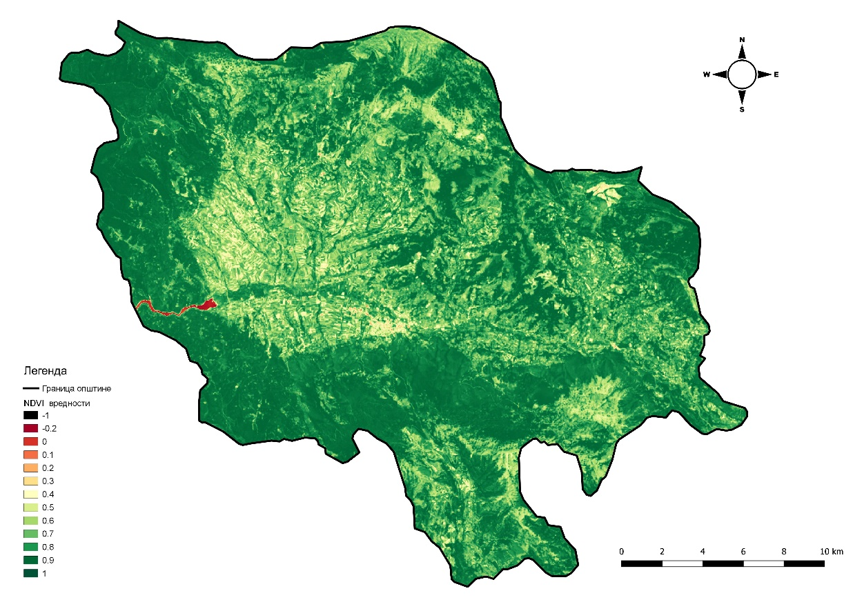

*Слика 3. Приказ вредности NDVI индекса*

Оптимални количиник влаге у листовима биљкама(NDMI - Normalized Difference Moisture Index) рачуна се према формули (https://www.usgs.gov/landsat-missions/landsat-surface-reflectance-derived-spectral-indices):

NDMI = (NIR-SWIR)/(NIR+SWIR);

NIR – рефлексија у блиском инфрацрвеном спектру,

SWIR – рефлексија у краткоталасном инфрацрвеном делу спектра.

Вредности NDMI (слика 5.) индекса крећу се од -1 до 1, у конкретном примеру од -0.6 до 0.6. Што је добијена вредност већа, то има више воде у листовима биљака. Мале вредности од -1 до 0 најчешће указују на мањак воде или огољене површине, док вредности веће од 0 указују на умерене и велике количине воде, односно одсуство осушене вегетације.

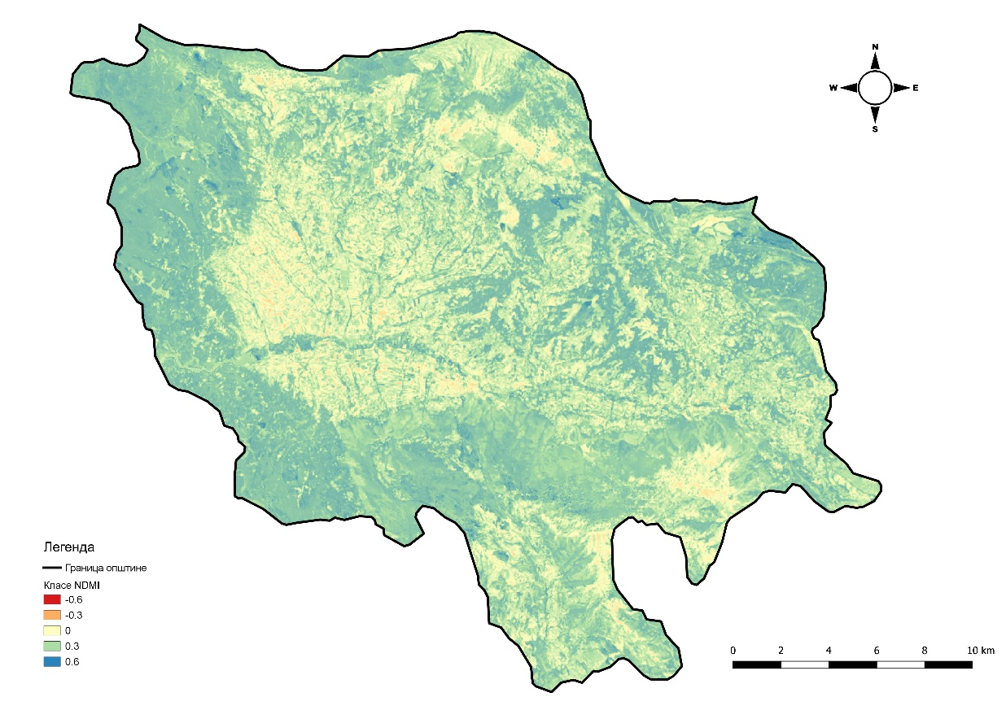

*Слика 4. Приказ вредности NDMI индекса*

Референце

* Erten E., Kurgun V., Musaoglu N. (2004). Forest Fire Risk Zone Mapping from Satellite Imagery and GIS – a Case Study. XXth Congress of the International Society for Photogrammetry and Remote Sensing, Istanbul, Turkey: 222-230.
* https://eos.com/make-an-analysis/ndvi/
* https://earthexplorer.usgs.gov/
* https://www.usgs.gov/landsat-missions/landsat-surface-reflectance-derived-spectral-indices

1. Сателитски снимци преузети су са LANDSAT 8 сателита доступних на: https://earthexplorer.usgs.gov/